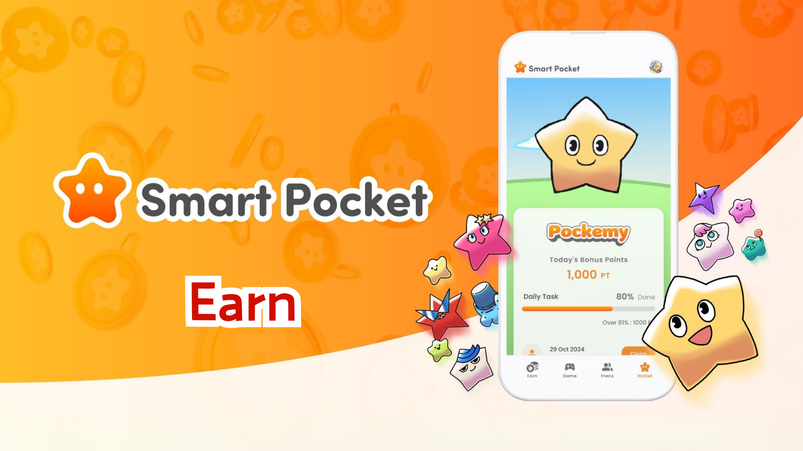

**Panduan Lengkap Fitur Earn: Dapatkan Poin dengan Aplikasi Smart Pocket Mini!**

# Apa Itu Fitur Earn?

Fitur Earn memungkinkan Anda untuk mendapatkan SP Point dengan menyelesaikan tugas harian. Poin akan terkumpul melalui berbagai aktivitas di media sosial dan partisipasi dalam komunitas.

# Dapatkan Poin dengan Daily Points!

## Contoh Tugas Utama

* Merepost postingan resmi di X
* Mengikuti akun resmi X
* Bergabung dengan server Discord Smart Pocket
* Berlangganan saluran YouTube Pockemy
* Mengikuti Pockemy di Instagram, dll.

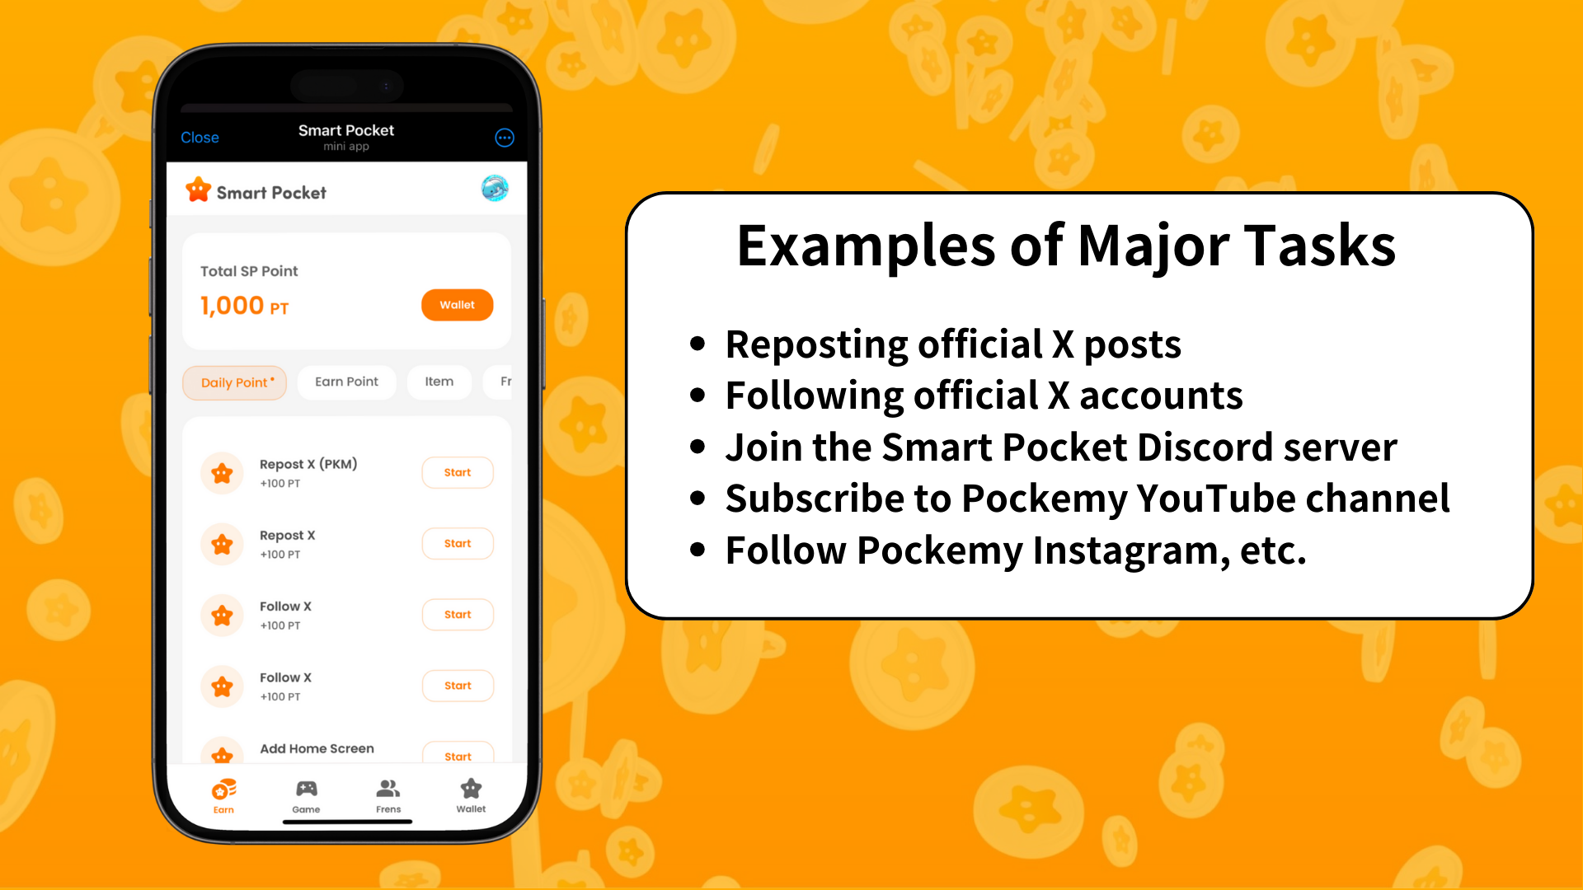

# Langkah-Langkah untuk Mendapatkan Poin

1. Buka tab Earn
2. Pilih tugas dari Daily Points yang ingin Anda coba
3. Ketuk "Start" untuk memulai tugas
4. Selesaikan tugas
5. Ketuk "Claim" untuk mendapatkan poin

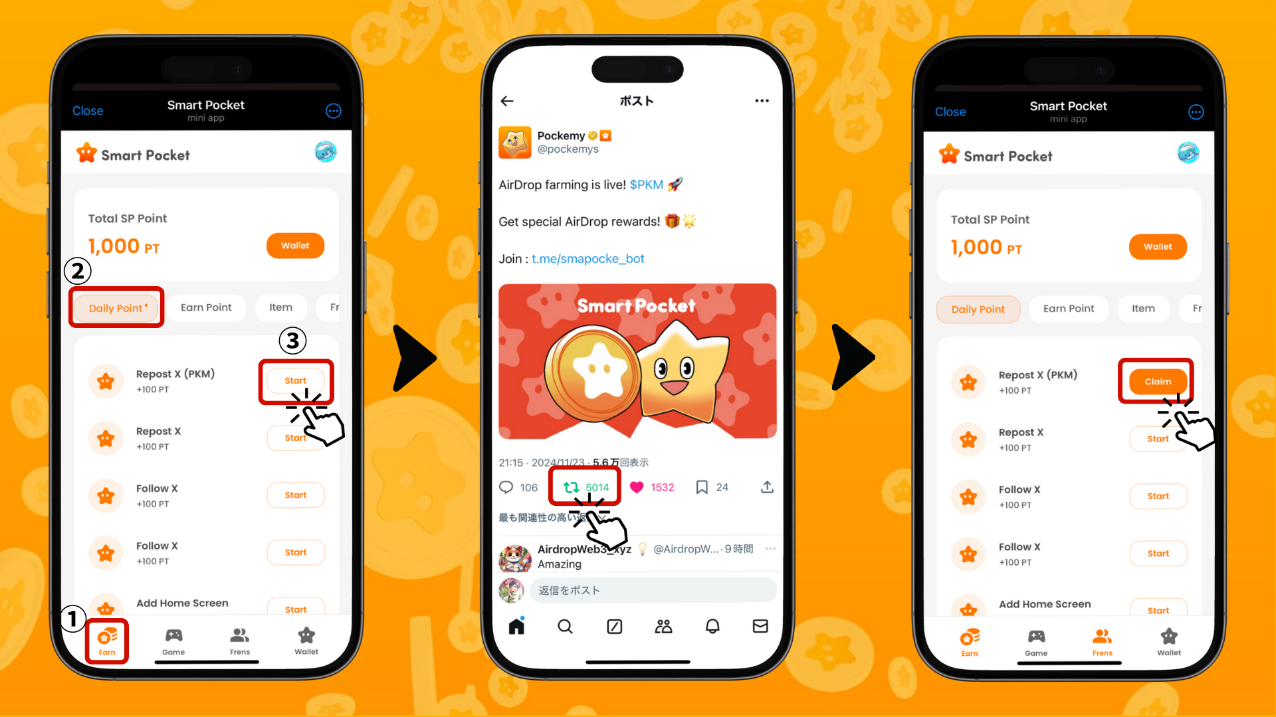

# Tips untuk Mendapatkan Poin Secara Efisien

* Login setiap hari: Tugas harian diperbarui setiap hari, jadi disarankan untuk login setiap hari!
* Coba semua tugas: Bahkan poin kecil dapat terkumpul menjadi nilai besar dari waktu ke waktu.

# Dapatkan NFT dan SBT Eksklusif Smart Pocket!

Gunakan SP Point yang Anda kumpulkan untuk mendapatkan NFT dan SBT eksklusif Smart Pocket.

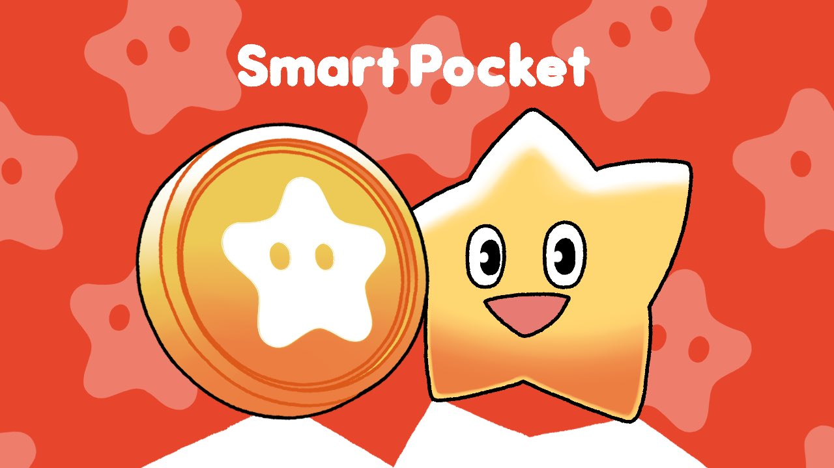

## Cara Mendapatkan NFT dan SBT

Siapa pun dapat dengan mudah mendapatkan NFT dan SBT.

1. Buka tab Earn
2. Ketuk Item
3. Ketuk "Start"
4. Ketuk "Mint"

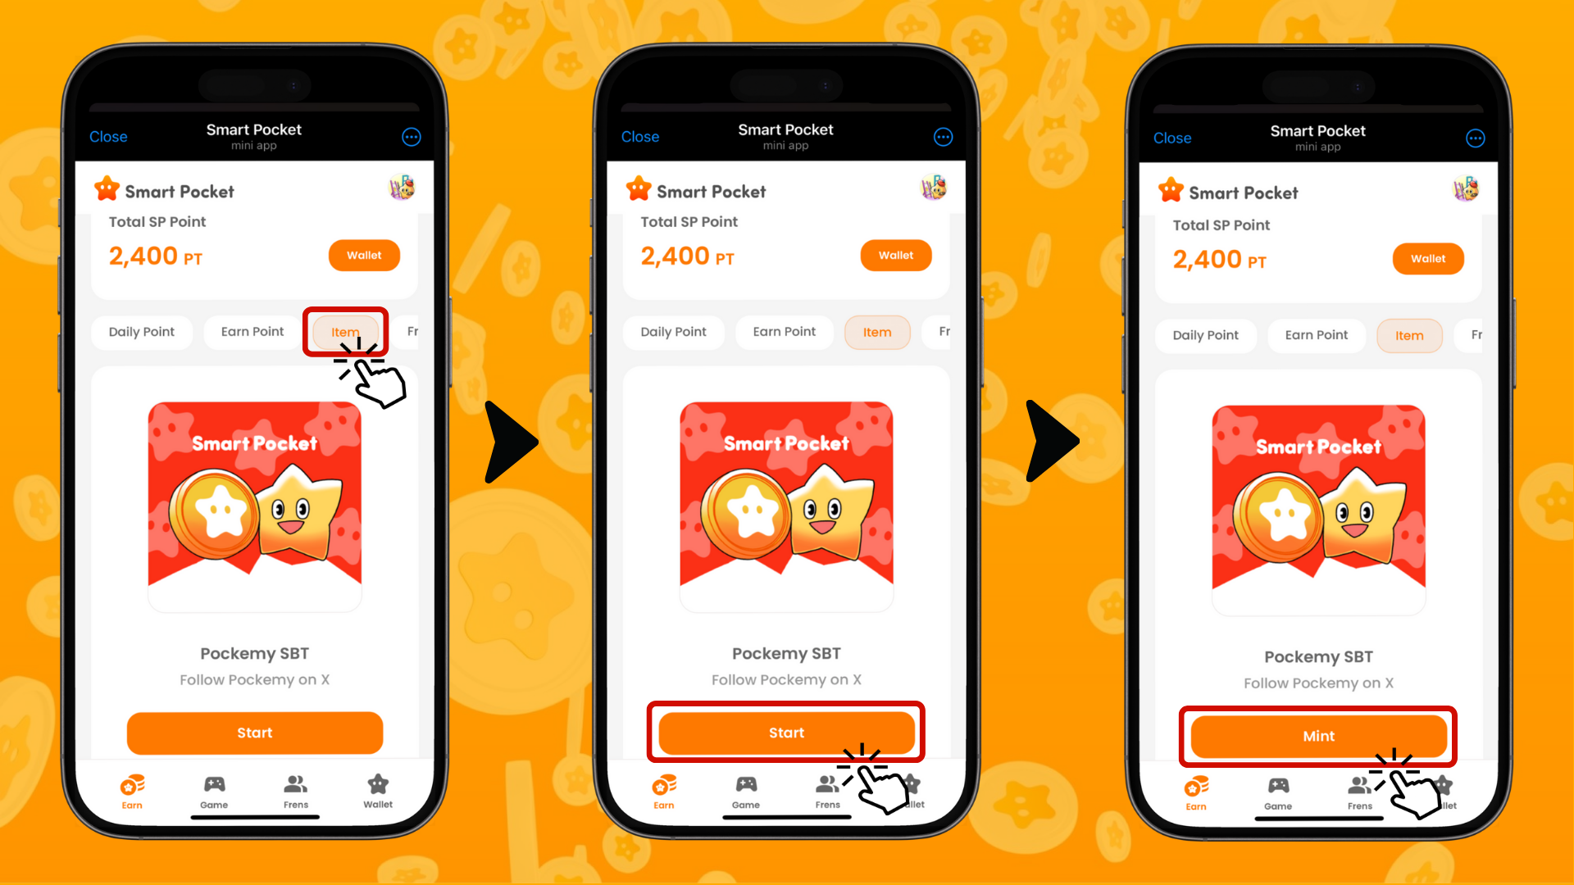

## Cara Memeriksa NFT dan SBT yang Dimiliki

1. Buka tab Wallet
2. Ketuk Item
3. Ketuk NFT atau SBT
4. Ketuk NFT atau SBT yang dimiliki untuk memeriksa detail seperti tanggal perolehan.

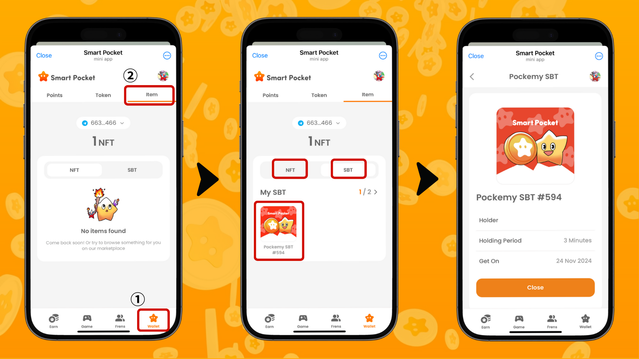

# Fitur yang Akan Datang

Kesenangan tidak berhenti di sini! "Pockemy’s Game" akan dirilis dalam waktu dekat. Fitur baru yang memungkinkan Anda mendapatkan SP Point sambil bermain juga diharapkan hadir!

# Kesimpulan

Fitur Earn adalah salah satu fitur utama dari Smart Pocket Mini. Ini adalah sistem inovatif yang mengubah aktivitas media sosial harian menjadi poin.

Dalam panduan berikutnya, "Edisi Frens," kami akan menjelajahi cara mendapatkan poin melalui fitur undangan! Sementara itu, cobalah mendapatkan poin dengan fitur Earn.

📢 Tetap up-to-date dengan informasi terbaru di sini 📢

* Situs Resmi Smart Pocket: https://smapocke.com/
* Discord Resmi Smart Pocket: https://discord.com/invite/smartpocket
* Akun X Resmi Smart Pocket: https://x.com/smapocke
* Akun X Resmi Pockemy: https://x.com/pockemys